**DESCRIZIONE**

L’HPLC (cromatografia liquida ad alte prestazioni) viene usato come metodo di analisi separativo per la determinazione di analiti in una miscela liquida

**PERICOLI** **PRINCIPALI**

Rischio legato ai prodotti chimici/Irritazioni per perdita di liquidi.

Contatto accidentale con parti in tensione/ Elettrocuzione per presenza rischio elettrico.

**NORMATIVA**

IEC 60204-1: Sicurezza dei macchinari – Apparecchiature elettriche delle macchine. (Parte 1: norme generali)

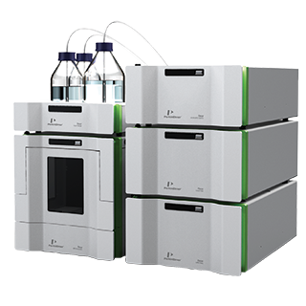

**MISURE DI PREVENZIONE E PROTEZIONE**

# 

|  |
| --- |
| **PRIMA DELL’USO** |
| 1. L’attrezzatura deve essere usata da personale formato ed informato su tutti gli aspetti delle operazioni consentite. |
| 1. Utilizzare contenitori con tappi conformi ai collegamenti |
| 1. Controllare accuratamente l’esistenza, l’integrità, la funzionalità delle parti dello strumento, segnalandone eventuali mancanze o difetti. |
| 1. Lo spostamento dello strumento deve essere effettuato solo da personale autorizzato. |
| 1. Segnalare l’eventuale cattivo stato dei collegamenti elettrici e dell’apparecchiatura al personale preposto alla manutenzione, senza eseguire autonomamente interventi manutentivi. |
| **DURANTE L’USO** |
| 1. Non manomettere le protezioni e attenersi alle procedure di sicurezza |
| 1. Rispettare le procedure previste per il montaggio e smontaggio delle colonne cromatografiche. |
| **DOPO L’USO** |
| 1. Eliminare i liquidi di scarico secondo le procedure stabilite. |
| 1. Lasciare l’attrezzatura in condizioni di sicurezza |

**DISPOSITIVI DI PROTEZIONE INDIVIDUALE**

# 

# 

|  |  |  |  |  |  |  |
| --- | --- | --- | --- | --- | --- | --- |
| **SPECIFICHE** | | **CONFORMITA’** |  | **SPECIFICHE** | | **CONFORMITA’** |
|  | Guanti resistenti al calore | UNI EN 407 |  |  | Occhiali protettivi | EN 166:2001 |
|  |  |  |  |  | Camice | UNI EN ISO 13688 |

*La consultazione della presente scheda non sostituisce la necessaria lettura del manuale d’uso e manutenzione dell’attrezzatura in oggetto. Essa è stata redatta al fine di fornire agli utilizzatori, formati e addestrati ove necessario, un promemoria sintetico delle indicazioni contenute nel manuale medesimo.*